Allgemein – Vorwarnung
Original | Neu
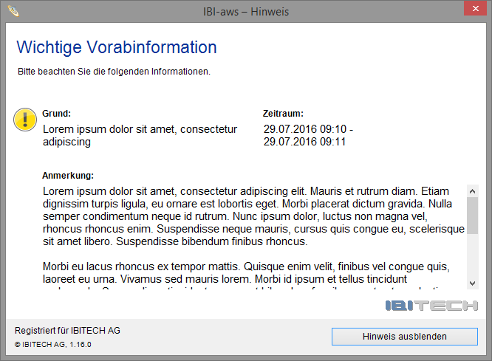
Vollbild
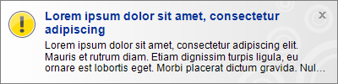
Einblendung

Allgemein
Original | Neu
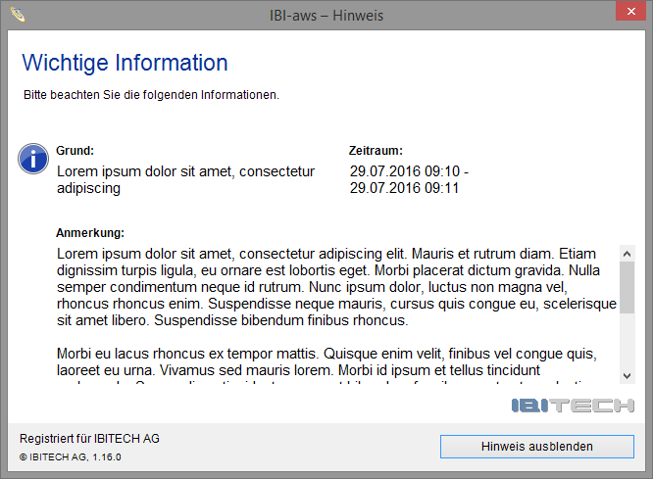
Vollbild
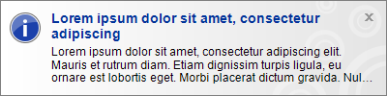
Einblendung

Allgemein - Statusmeldung
Original | Neu
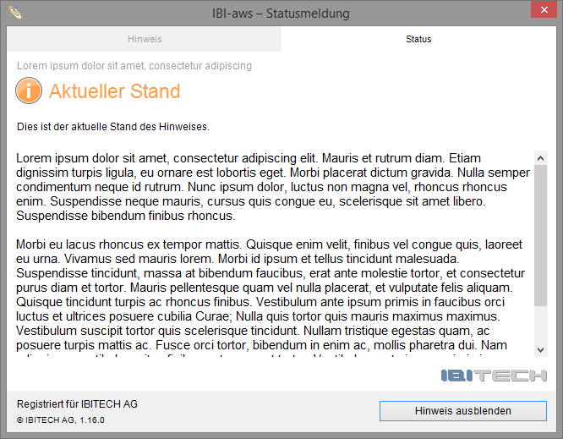
Vollbild
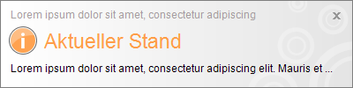
Einblendung

Allgemein - Abschlussmeldung
Original | Neu
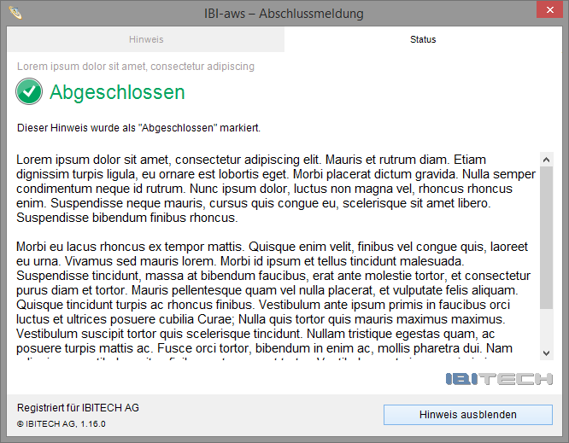
Vollbild

Einblendung

Anwendungsspezifisch – Vorwarnung
Original | Neu
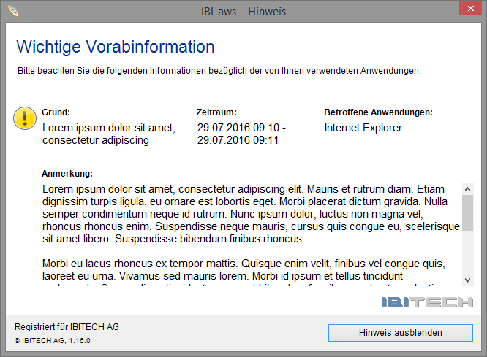
Vollbild
Einblendung

Anwendungsspezifisch
Original | Neu
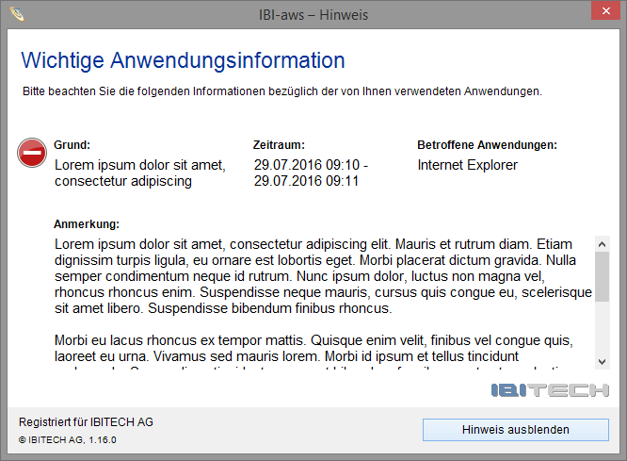
Vollbild
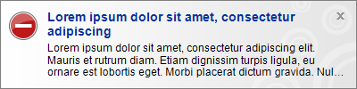
Einblendung

Anwendungsspezifisch - Statusmeldung
Original | Neu
Vollbild
Einblendung

Anwendungsspezifisch - Abschlussmeldung
Original | Neu
Vollbild
Einblendung

Statisch
Original | Neu
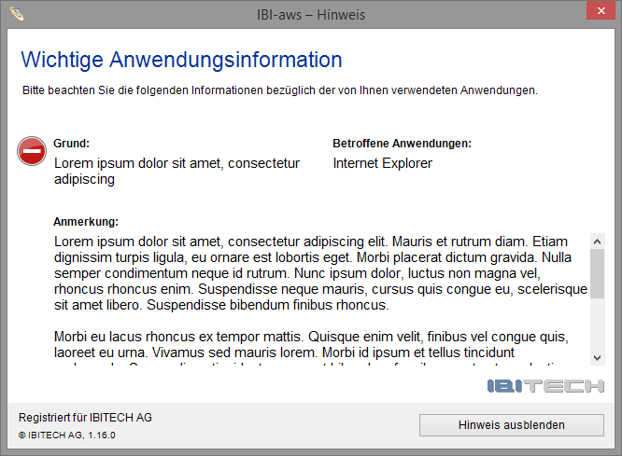
Vollbild

Tray Icon
Original | New

Standard


Aktive Hinweise


Stiller Hinweis (blinkt)

